**Практическая работа №28. Использование оболочки Midnight Commander.**

**Цель работы:** познакомиться с популярным файловым менеджером Linux, научиться использовать Midnight Commander для выполнения операций с файлами и каталогами.

1. Установим МС



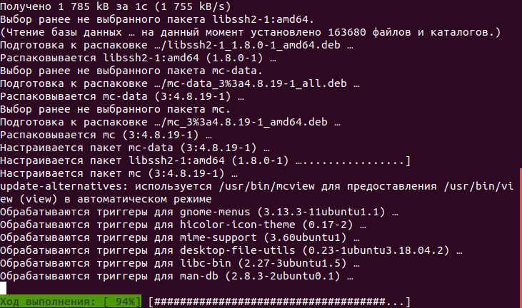

1. Далее откроем её. Для этого нам нужно просто в командной строке написать **mc**

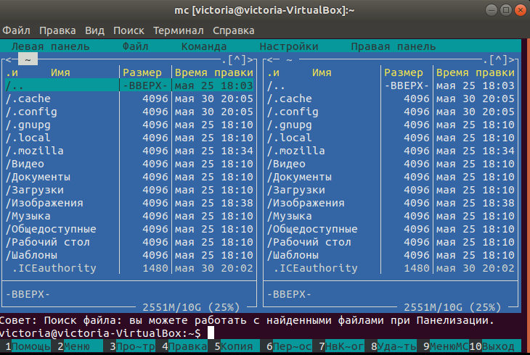

На скриншоте видно, что у нас две панели, та бы их менять нам понадобятся сочетания клавиш **Ctrl+u** или же **Tab**

1. Создадим каталог Primer, а внутри него файл proba1.txt

Чтобы это сделать, сначала создадим папку Primer

Для этого нам нужно нажать клавишу F7

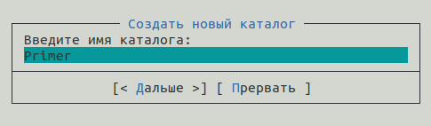

После этого переходим в этот каталог с помощью клавиш F3 и создаём там тестовый файл

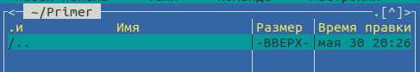



Внизу прописывает и видим, что текстовый файл появился у нас в каталоге



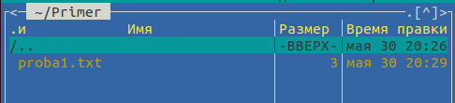

1. Скопируем файл в каталог zxc.

Перед этим нам нужно его создать

Встаём в позицию /.. и нажимаем Enter, тем самым мы вернулись назад

Далее по аналогичному методу создаём каталог zxc

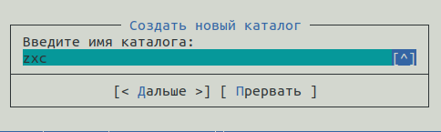

Далее обратно возвращаемся в каталог Primer и спускаемся на сам файл

После этого нажимаем F5

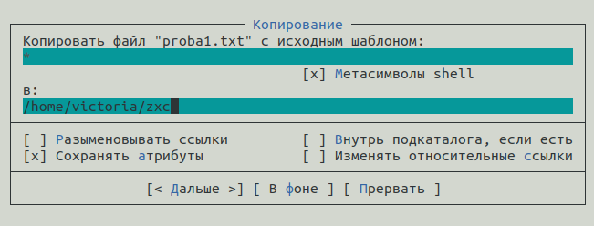

Переходим в каталог zxc и видим там наш txt файл

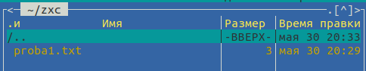

1. Удалим каталог Primer

Для этого встаём на строку с каталогом, который нам нужно удалить и нажимаем F8

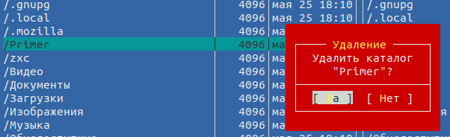

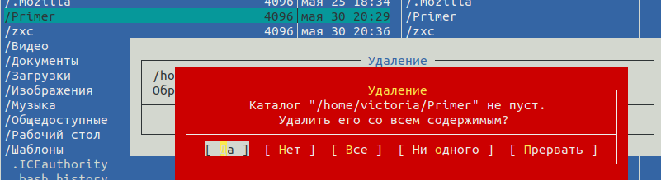

1. Переименуем файл proba1.txt в каталоге zxc

Для этого перейдём в каталог zxc и встанем на строку где находится файл и нажмём клавишу F6

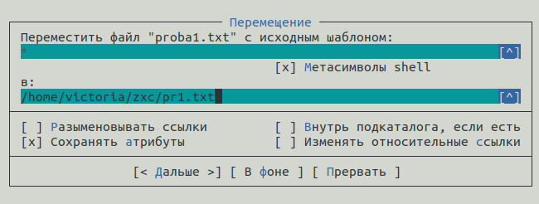

И видим, что файл изменил название на то, которое мы указали

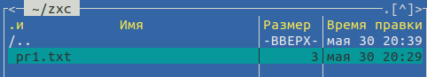

1. Отсортируем по имени/дате

**По имени**, для этого нужно просто нажать мышкой на «Имя» (выделено жёлтым цветом терминале)

**До:**

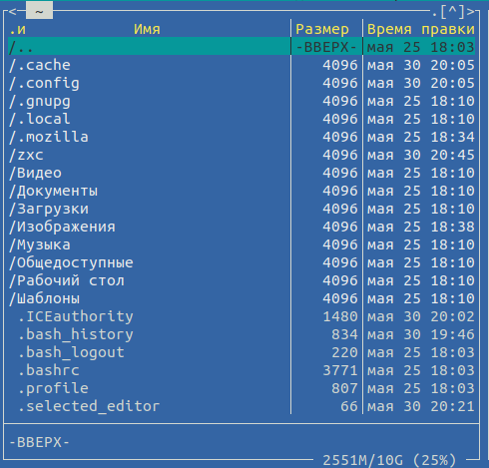

**После:**

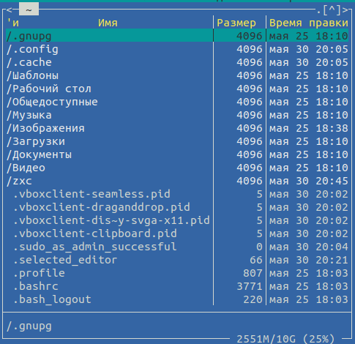

**По дате**

**До:**

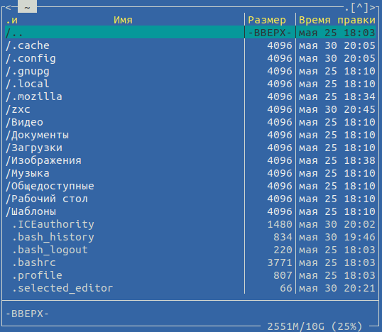

**После:**

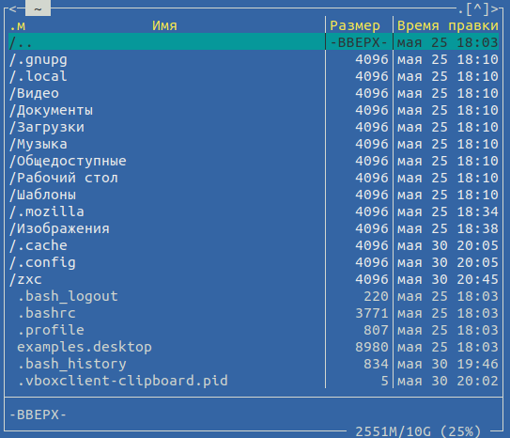

1. Выведем дерево каталогов на левой панели

Для этого нажимаем сверху «Левая панель» там выпадает список того как можно отобразить каталоги. В данном случае выбираем вид «Дерево»

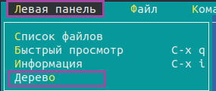

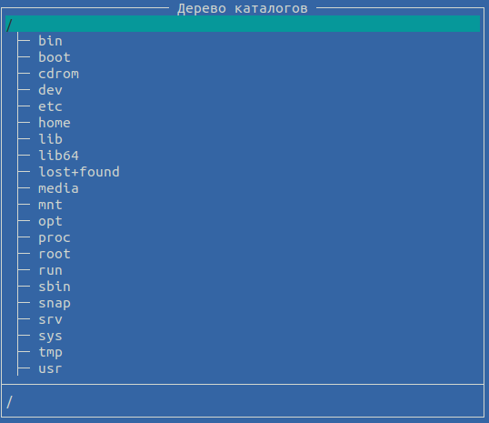

1. Выделим в каталоге etc один файл/несколько файлов

Дабы добраться до etc нам понадобиться откатиться на самое начало



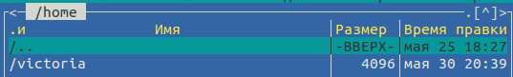

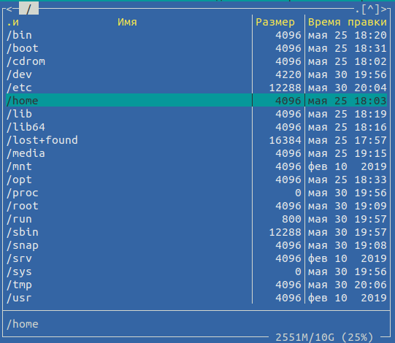

Далее ищем etc и с помощью сочетаний клавиш Ctrl+t выделяем файлы

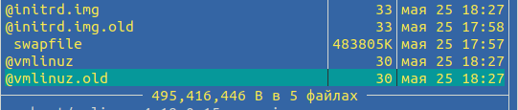

1. Зададим права на файл

Для этого вернёмся обратно в каталог zxc и внизу пропишем chmod

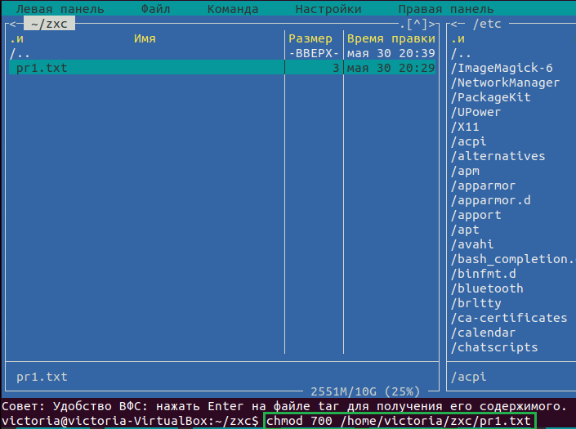

Либо же, выделяем файл и сверху нажимаем меню «Файл» и выбираем «Права доступа» и меняем по своему желанию

